PROGRAMA ANUAL DE TRABAJO
DE LA COMISIÓN EDILICIA DE AGUA POTABLE Y SANEMIENTO
DEL H. AYUNTAMIENTO DE ZAPOTLÁN EL GRANDE, JALISCO, ADMINISTRACIÓN PUBLICA 2018-2021.

REGIDORES INTEGRANTES DE LA COMISIÓN EDILICIA:
- ALBERTO HERRERA ARIAS
PRESIDENTE
- MANUEL DE JESUS JIMENEZ GARMA
VOCAL
- VICENTE PINTO RAMIREZ
VOCAL
JUSTIFICACIÒN:
- CON FUNDAMENTO EN EL ARTÍCULO 15 FRACCIÓN VII DE LA LEY DE TRANSPARENCIA Y ACCESO A LA INFORMACIÓN FUNDAMENTAL RESPECTO A LOS AYUNTAMIENTOS Y LOS PROGRAMAS DE TRABAJO DE LAS COMISIONES EDILICIAS.

MARCA NORMATIVO:
- CONSTITUCIÓN POLÍTICA DE LOS ESTADOS UNIDOS MEXICANOS.
- CONSTITUCIÓN POLITICA DEL ESTADO LIBRE Y SOBERANO DE JALISCO.
- LEY DE GOBIERNO Y ADMINISTRACIÓN PÚBLICA DEL ESTADO DE JALISCO Y SUS MUNICIPIOS.
- LEY DE TRANSPARENCIA Y PROTECCIÓN DE DATOS DEL ESTADO DE JALISCO Y SUS MUNICIPIOS.
- REGLAMENTO INTERIOR DEL AYUNTAMIENTO DE ZAPOTLÁN EL GRANDE.

FACULTADES:
- RECIBIR, ESTUDIAR, ANALIZAR, DISCUTIR Y DICTAMINAR LOS ASUNTOS TURNADOS POR EL AYUNTAMIENTO.
- PRESENTAR AL AYUNTAMIENTO LOS DICTÁMENES E INFORMES DE RESULTADOS DE SUS TRABAJOS E INVESTIGACIONES Y DEMÁS DOCUMENTOS RELATIVOS A LOS ASUNTOS QUE LE SON TURNADOS.
- DESIGNAR DE ENTRE SUS MIEMBROS UN REPRESENTANTE PARA QUE INTEGRE EL CONSEJO MUNICIPAL QUE LE CORRESPONDA.

PROGRAMA:
- PRESENTAR POR ESCRITO, UN INFORME ANUAL PORMENORIZADO DE LAS ACTIVIDADES REALIZADAS POR LA COMISIÓN.
- EVALUAR LOS TRABAJOS DEL SAPAZA Y CON BASE EN RESULTADOS Y A LAS NECESIDADES OPERANTES, PROPONER LAS MEDIDAS PERTINENTES QUE EN MATERIA DE AGUA POTABLE, DRENAJE, ALCANTARILLADO Y SANEAMIENTO DEBA EMPRENDER EL MUNICIPIO; ESTUDIAR LA CONVENIENCIA DE LA CELEBRACIÓN DE LOS CONVENIOS Y CONTRATOS CON LA FEDERACIÓN, EL ESTADO, LOS MUNICIPIOS O PARTICULARES RESPECTO DEL SERVICIO DE AGUA POTABLE, DRENAJE Y ALCANTARILLADO Y SANEAMIENTO QUE DEBA EMPRENDER EL MUNICIPIO.
- PARTICIPAR EN LAS MESAS DE TRABAJO QUE SE ORGANICEN CON LA CIUDADANÍA, DONDE SE TRATEN ASUNTOS QUE LE COMPETAN A ESTA COMISIÓN.
- CELEBRAR REUNIONES DE TRABAJO CON LAS DEPENDENCIAS Y ENTIDADES MUNICIPALES, EN LA MATERIA QUE LE CORRESPONDAN A ESTA COMISIÓN.
- TODAS AQUELLAS QUE RESULTEN COMPETENTES DE ATENCIÓN EN LA MATERIA Y NATURALEZA PROPIA DE ESTA COMISIÓN.

LO ANTERIOR PARA LOS EFECTOS LEGALES Y ADMINISTRATIVOS A QUE HAYA LUGAR.

A T E N T A M EN T E
“2018, AÑO DEL CENTENARIO DEL NATALICIO DEL ESCRITOR UNIVERSAL ZAPOTLENSE JUAN JOSE ARREOLA ZUÑIGA”
CIUDAD GUZMÁN, MUNICIPIO DE ZAPOTLÁN EL GRANDE, JALISCO, A LA FECHA DE SU PRESENTACIÓN.

C. ALBERTO HERRERA ARIAS
REGIDOR PRESIDENTE DE LA COMISION EDILICIA DE AGUA POTABLE YU SANEAMIENTO.

MTRO. MANUEL DE JESUS JIMENEZ GARMA
REGIDOR VOCAL DE LA COMISION EDILICIA DE AGUA POTABLE Y SANEAMIENTO.

LIC. VICENTE PINTO RAMIREZ
REGIDOR VOCAL DE LA COMISION EDILICIA DE AGUA POTABLE YU SANEAMIENTO.

LISTA DE ASISTENCIA
DE LA COMISIÓN EDILICIA DE AGUA POTABLE Y SANEAMIENTO DEL H. AYUNTAMIENTO DE ZAPOTLÁN EL GRANDE, JALISCO.
REUNIÓN DE FECHA 16 DE OCTUBRE DEL AÑO 2018.

COMISIÓN EDILICIA DE AGUA POTABLE Y SANEAMIENTO | FIRMA
C. ALBERTO HERRERA ARIAS
PRESIDENTE

MTRO. MANUEL DE JESUS JIMENEZ GARMA
VOCAL

LIC. VICENTE PINTO RAMIREZ
VOCAL

ORDEN DEL DIA

- Lista de asistencia, verificación de quorum e instalación de la sesión.

- Presentación y en su caso aprobación del Plan Anual de Trabajo de la Comisión Edilicia que convoca.

- Asuntos varios.

- Clausura.

DEPENDENCIA: | SALA DE REGIDORES
OFICIO No. | 076/2018
ASUNTO: | SE CONVOCA

MTRO. MANUEL DE JESUS JIMÉNEZ GARMA
LIC. VICENTE PINTO RAMIREZ
REGIDORES INTEGRANTES DE LA COMISIÓN EDILICIA DE AGUA POTABLE Y SANEAMIENTO DEL AYUNTAMIENTO DE ZAPOTLÁN EL GRANDE, JALISCO.
P R E S E N T E

Por medio del presente le envió un cordial saludo y a la vez aprovecho la ocasión para convocarle a la Sesión Ordinaria No. 2 de la Comisión Edilicia de Agua Potable y Saneamiento, con fundamento en lo dispuesto por el artículo 115 constitucional, 27 de la Ley de Gobierno y la Administración Pública y 40 al 48, 64, 50 y 69 del Reglamento Interno del Ayuntamiento de Zapotlán el Grande, la cual llevara a cabo el día MARTES 16 DE OCTUBRE DEL AÑO EN CURSO, A LAS 11:30 HORAS, en el lugar que ocupa la Sala de Regidores, en la Planta Alta de Palacio Municipal de esta Ciudad, misma que se desarrollara bajo el siguiente:
ORDEN DEL DIA

- Lista de asistencia, verificación de quorum e instalación de la sesión.

- Presentación y en su caso aprobación del Plan Anual de Trabajo de la Comisión Edilicia que convoca.

- Asuntos varios.

- Clausura.
Sin más por el momento me despido de Usted, quedando a sus órdenes para cualquier duda o aclaración al respecto.

A T E N T A M E N T E
“2018, AÑO DEL CENTENARIO DEL NATALICIO DEL ESCRITOR UNIVERSAL ZAPOTLENSE JUAN JOSE ARREOLA ZUÑIGA”
CIUDAD GUZMÁN, MUNICIPIO DE ZAPOTLÁN EL GRANDE, JALISCO, A 12 DE OCTUBRE DEL 2018.

C. ALBERTO HERRERA ARIAS
REGIDOR PRESIDENTE DE LA COMISIÓN EDILICIA DE AGUA POTABLE Y SANEAMIENTO DEL H. AYUNTAMIENTO DE ZAPOTLÁN EL GRANDE, JALISCO.

AHA/hmrm
c.c.p. Archivo.
ACTA DE LA SEGUNDA SESION DE LA COMISIÓN EDILICIA DE AGUA POTABLE Y SANEAMIENTO, EN LA CUAL SE PRESENTO EL PLA ANUAL DE TRABAJO DE LA ADMINISTRACION PUBLICA 2018-2021.

En Ciudad Guzmán, Municipio de Zapotlán el Grande; Jalisco, siendo las 11:30 once horas con treinta minutos del día 16 de octubre del año 2018 dos mil dieciocho, reunidos en la Sala de Regidores, ubicada en la Planta alta de la Presidencia Municipal con domicilio Av. Cristóbal Colon número 62, colonia Centro, previamente convocados comparecen C. ALBERTO HERRERA ARIAS, MTRO. MANUEL DE JESUS JIMENEZ GARMA (Comisiona mediante oficio 087/2018, al LIC. ALAN MAURICIO REYNOSO MONROY) Y EL LIC. VICENTE PINTO RAMIREZ, en su carácter de presidente y de vocales respectivamente de la Comisión Edilicia de Agua Potable y Saneamiento del H. Ayuntamiento Constitucional del Municipio de Zapotlán el Grande, Jalisco; Con fundamento en lo dispuesto por el artículo 115 Constitucional, 27 de la Ley de Gobierno y la Administración Pública Municipal, 40 al 47 del Reglamento Interior del Ayuntamiento de Zapotlán el Grande, procedemos a celebrar la Primer Sesión Ordinaria previa convocatoria se somete a consideración la siguiente:
LISTA DE ASISTENCIA Y DECLARACION DE QUORUM

1.- LISTA DE ASISTENCIA Y DECLARACIÓN DE QUÓRUM. Se procede a Tomar lista de asistencia, contando con la presencia de los Regidores:

1. C. ALBERTO HERRERA ARIAS -------------------------------PRESENTE.
2. C. MANUEL DE JESUS JIMENEZ GARMA------------------PRESENTE.
3. C. VICENTE PINTO RAMIREZ-----------------------------------PRESENTE.
Toda vez que se encuentran presentes todos de los Regidores Integrantes de la Comisión se declara existente el QUORUM legal por lo procedemos a presentar el Orden del día.
ORDEN DEL DIA

- Lista de asistencia, verificación de quorum e instalación de la sesión.
- Instalación de la Comisión Edilicia.
- Asuntos varios.
- Clausura.
El Regidor Presidente de la Comisión pone a consideración de los presentes la aprobación del orden del día y en caso afirmativo solicita se levante su mano.
NOMBRE DEL REGIDOR | VOTO A FAVOR | VOTO EN CONTRA
C. ALBERTO HERRERA ARIAS | A FAVOR
C. MANUEL DE JESUS JIMENEZ GARMA | A FAVOR
C. VICENTE PINTO RAMIREZ | A FAVOR

DESARROLLO DE LA SESION

1.- LISTA DE ASISTENCIA Y DECLARACION DEL QUORUM.- Se procede a tomar lista de asistencia, contando con la presencia de los ediles que fueron designados como integrantes de la Comisión Edilicia de Agua Potable y Saneamiento, siendo los siguientes: C. ALBERTO HERRERA ARIAS, MTRO. MANUEL DE JESUS JIMENEZ GARMA Y EL LIC. VICENTE PINTO RAMIREZ, en mi carácter de presidente y de vocales respectivamente.
2.- PRESENTACIÓN Y EN SU CASO APROBACIÓN DEL PLAN ANUAL DE TRABAJO DE LA COMISIÓN EDILICIA QUE CONVOCA.- Siguiendo el orden del día, se procede a dar lectura y hacer del conocimiento del plan anual de trabajo de la comisión (se anexa a la presente acta para firma), el cual, si así lo consideran una vez aprobado será publicado en la página oficial del Ayuntamiento para efectos de dar cumplir con lineamientos en materia de transparencia y rendición de cuentas.
Por lo que una vez que se informó y se entregó a cada integrante de la Comisión Edilicia de Derechos Humanos, de Equidad de Género y Asuntos Indígenas, se llegó al siguiente acuerdo por parte de los integrantes de la comisión:
ÚNICO.- Se aprueba por unanimidad el plan anual de trabajo y se ordena la publicacion en la pagina oficial de gobierno y pasa a firma el mencionado plan anual de trabajo y acta correspondiente.
3.- ASUNTOS VARIOS.- No lo hay.
Votando los integrantes de la Comisión, a efectos de manifestar su voto, con los acuerdos de la presente sesión, resultado dicha votación de la siguiente manera:
NOMBRE DEL REGIDOR | VOTO A FAVOR | VOTO EN CONTRA | ABSTENCION
C. ALBERTO HERRERA ARIAS | A FAVOR | 0 | 0
C. MANUEL DE JESÚS JIMÉNEZ GARMA | A FAVOR | 0 | 0
C. VICENTE PINTO RAMÍREZ | A FAVOR | 0 | 0
TOTAL DE VOTOS | 3 | 0 | 0

Resultado de la votación con 03 votos a favor del acuerdo referido en líneas anteriores.
4.- CLAUSURA. No habiendo más asuntos que tratar se da por finalizada la sesión a las 11:50 horas del día y año en curso, por lo que se procede a firmar el acta correspondiente, al calce y margen para constancia la presente acta, todos los que en ella intervinieron, a efecto de validar los acuerdos aquí celebrados.
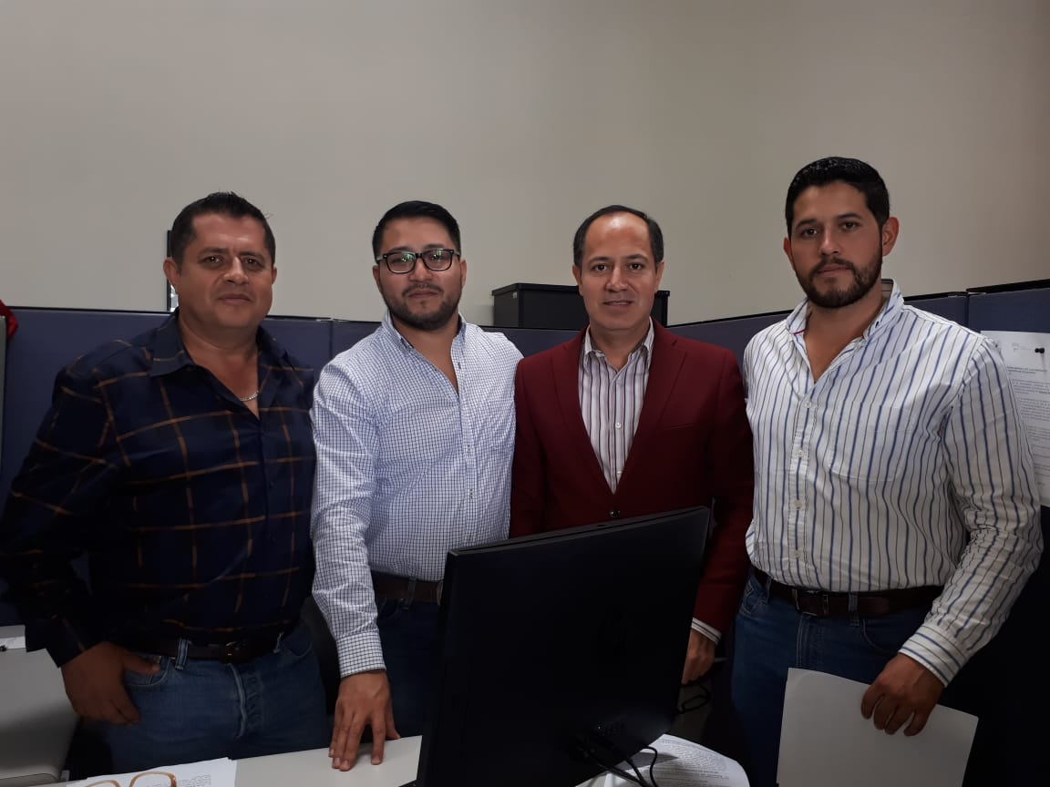
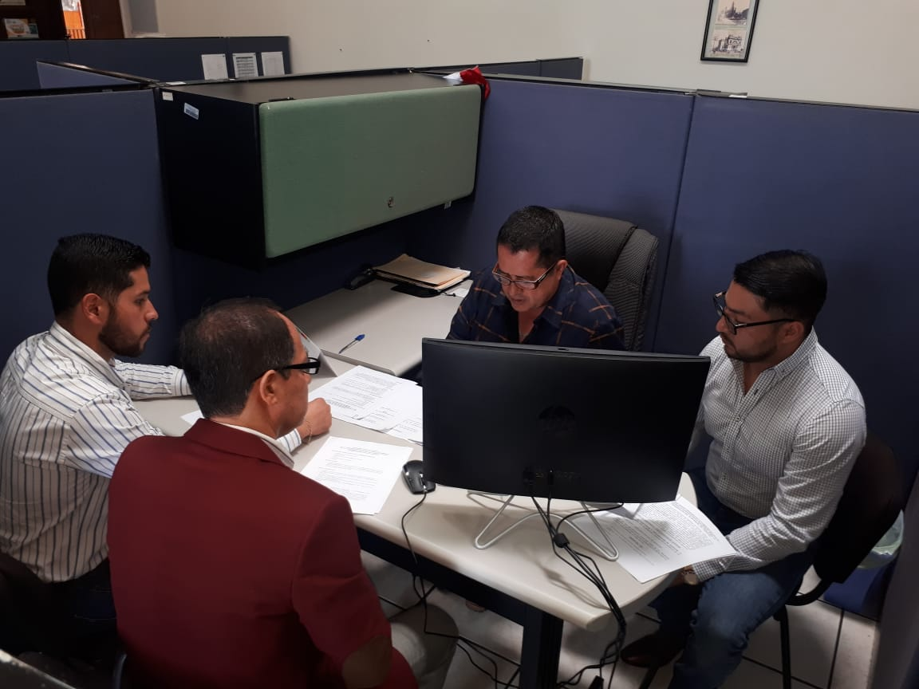
A T E N T A M E N T E
“2018, AÑO DEL CENTENARIO DEL NATALICIO DEL ESCRITOR UNIVERSAL ZAPOTLENSE JUAN JOSE ARREOLA ZUÑIGA”
CIUDAD GUZMÁN, MUNICIPIO DE ZAPOTLÁN EL GRANDE, JALISCO, A 16 DE OCTUBRE DEL AÑO 2018.

C. ALBERTO HERRERA ARIAS
REGIDOR PRESIDENTE DE LA COMISION EDILICIA AGUA POTABLE Y SANEAMIENTO.

MTRO. MANUEL DE JESUS JIMENEZ GARMA
REGIDOR INTEGRANTE DE LA COMISION EDILICIA AGUA POTABLE Y SANEAMIENTO.

LIC. VICENTE PINTO RAMIREZ
REGIDOR INTEGRANTE DE LA COMISION EDILICIA AGUA POTABLE Y SANEAMIENTO.

LA PRESENTE HOJA DE FIRMAS FORMA PARTE INTEGRAL DEL ACTA DE LA SEGUNDA SESION DE LA COMISION EDILICIA DE AGUA POTABLE Y SANEMIENTO, LA CUAL CONSTA 04 PAGINAS DE LA MISMA, DE FECHA 16 DE OCTUBRE DE AÑO EN CURSO.

